Báo cáo: Phát triển kỹ năng thiết kế prompt tối ưu.

I. Tác vụ học tập phổ biến.
1. Tóm tắt tài liệu học thuật.
- Mục tiêu:
- Giúp người học nắm bắt nhanh nội dung cốt lõi
- Giảm tải thông tin từ tài liệu dài, phức tạp.
- Thách thức:
- Khó xác định đâu là ý chính, ý phụ.
- Dễ mất đi ý quan trọng, hay giữ lại quá nhiều chi tiết không quan trọng.
- Tài liệu học thuật thường đi kèm nhiều thuật ngữ, cấu trúc phức tạp.
- Với AI nếu prompt không rõ → tóm tắt chung chung, thiếu trọng tâm, dễ sai lệch kiến thức.
2. Giải thích khái niệm, thuật ngữ phức tạp.
- Mục tiêu:
- Chuyển kiến thức khó thành dễ hiểu, dễ tiếp cận.
- Giúp người học hiểu bản chất, dễ liên hệ thực tế.
- Diễn giải và đơn giản hóa kiến thức.
- Thách thức:
- Cần cân bằng giữa đơn giản hóa và độ chính xác khoa học.
- Dễ gặp vấn đề: Giải thích quá khó → người học không hiểu và giải thích quá đơn giản → sai bản chất.
- Với AI nếu không định rõ đối tượng → giải thích không phù hợp trình độ.
3. Tạo câu hỏi ôn tập.
- Mục tiêu:
- Giúp người học tự kiểm tra kiến thức.
- Tăng khả năng ghi nhớ kiến thức
- Củng cố kĩ năng làm bài và đánh giá kiến thức.
- Thách thức:
- Câu hỏi cần đúng trọng tâm, mức độ từ dễ đến khó.
- Dễ gặp lỗi: câu hỏi quá dễ, quá khó, không bao quát nội dung.
- Với AI nếu prompt không rõ → câu hỏi lặp lại, thiếu logic, không phân loại mức độ.

II. Viết 3 phiên bản prompt với mỗi tác vụ.
1. Tóm tắt tài liệu học thuật.
- Prompt cơ bản: Tóm tắt đoạn tài liệu học thuật sau
- Prompt cải tiến: Tóm tắt đoạn tài liệu trên thành các ý chính, mối ý 1-2 câu, dùng ngôn ngữ dễ hiểu cho sinh viên. Đảm bảo giữ lại các khái niệm quan trọng và loại bỏ chi tiết không cần thiết.
- Prompt nâng cao: Với vai trò là giảng viên y học, hãy đọc đoạn tài liệu trên và phân tích, nêu các ý chính từng đoạn, nhóm các ý liên quan sau đó tóm tắt lại thành hệ thống kiến thức trọng tâm. Sử dụng ngôn ngữ phù hợp với sinh viên nhưng vẫn giữ nguyên các thuật ngữ quan trọng
2. Giải thích khái niệm, thuật ngữ phức tạp.
- Prompt cơ bản: Giải thích khái niệm “...”
- Prompt cải tiến: Giải thích khái niệm “...” đơn giản, dễ hiểu cho sinh viên. Trình bày định nghĩa, nguyên nhân, đưa ra ví dụ minh họa.
- Prompt nần cao: Bạn là một giảng viên y học đang giảng bài cho sinh viên năm nhất.
Hãy giải thích khái niệm “...” theo các bước: Đưa ra định nghĩa chính xác về mặt khoa học → Giải thích bằng ngôn đơn giản → Đưa ra các ví dụ thực tế dễ hiểu → Nêu ý nghĩa trong y học → Liên hệ tới ngành học. Yêu cầu: tránh dùng thuật ngữ quá khó hiểu nếu không giải thích, có thể sử dụng biện pháp so sánh để dễ hiểu,... .
3. Tạo câu hỏi ôn tập.
- Prompt cơ bản: Tạo câu hỏi ôn tập cho phần kiến thức trong đoạn tài liệu trên
- Prompt cải tiến: Tạo bộ câu hỏi ôn tập về chủ đề “...”, bao gồm 5 câu trắc nghiệm và 3 câu tự luận. Nội dung câu hỏi cần bao quát: khái niệm, nguyên nhân, kết quả,...
- Prompt nâng cao: Bạn là giảng viên đại học hãy thiết kế cho sinh viên một bộ đề ôn tập về chủ đề “...”, bao gồm 5 câu trắc nghiệm có 4 đáp án ( A B C D ), chỉ rõ đáp án đúng và giải thích ngắn gọn, 3 câu tự luận theo mức độ từ dễ đến khó, kiểm tra khả năng hiểu và vận dụng, 3 câu trắc nghiệm đúng sai vận dụng kiến thức thực tế, gắn với tình huống lâm sàng. Yêu cầu nội dung chính xác khoa học, phân bố theo mức độ nhận thức, có đáp án chính xác và giải thích rõ ràng, dễ hiểu.
III. Thử nghiệm các promt với một công cụ AI.

- Nội dung: Điều hòa lưu lượng lọc cầu thận và lưu lượng máu qua thận
1. Cơ chế tự điều hoà huyết áp tại thận: cơ chế tự điều hòa này chỉ xảy ra ở thận khi huyết áp trung bình trong động mạch thấp hơn 70 mmHg nhằm tự điều hoa phân số lọc. Cơ chế này xảy ra ở bộ máy (phức hợp) cạnh cầu thận nên vẫn còn ở thận bị cắt bỏ dây thần kinh, ở thận cô lập, thận được ghép, ở người bị cắt bỏ tuỷ thượng thận. Khi lưu lượng lọc giảm thấp, sự tái hấp thu natri và clo ở quai Henle tăng, làm nồng độ các ion này ở macula densa giảm. Các tế bào macula densa phát tín hiệu làm giãn tiểu động mạch đến, máu đến câu thận nhiều, lưu lượng lọc tăng lên. Cơ chế này cũng giúp cho điều hòa lưu lượng máu thận. Đồng thời, do natri và clo ở macula densa giảm, các tế bào cạnh cầu thận giải phóng renin. Renin xúc tác quá trình tạo angiotensin II là chất có tác dụng làm co tiểu động mạch đi, kết quả cũng làm tăng áp suất mao mạch thận và tăng lưu lượng lọc. Giãn tiểu động mạch đến và co tiểu động mạch đi xảy ra đồng thời, góp phần duy trì lưu lượng lọc ở mức không đổi trong phạm vi huyết áp động mạch 75 - 160 mmHg
2. Thần kinh giao cảm. Thần kinh giao cảm chi phối tiểu động mạch đến, tiểu động mạch đi và một phần của ống thận: Kích thích nhẹ giao cảm thận không gây tác dụng vì cơ chế tự điều hòa mạnh hơn kích thích thần kinh. Kích thích rất mạnh giao cảm thận làm co rất mạnh các tiểu động mạch đến và lưu 4. lượng lọc có thể bằng 0. Nếu kích thích vẫn kéo dài thì lưu lượng lọc dần dần trở % về mức bình thường do lượng noradrenalin được sợi giao cảm bài tiết giảm, do tác dụng của các hormon và do sự thay đổi nồng độ các ion trong thận: ₫
3. Hormon - Các hormon gây co mạch dọ đó làm giảm máu tới thận và giảm lưu lượng lọc cầu thận: adrenalin, noradrenalin, angiotensin II. Khi bị mất máu, cac hormon này làm giám lượng máu tới thận nhằm giữ lại nước cho cơ thế. Noradrenalin làm co mạnh cả tiểu động mạch đi và tiểu động mạch đên. Kích thích hệ giao cảm làm giải phóng noradrenalin và angiotensin II, gây co mạch. Với nồng độ thấp, angiotensin II chủ yếu gây co tiểu động mạch đi còn với nồng độ cao thì làm co cả tiểu động mạch đến và tiểu động mạch đi. - Các hormon gây giãn mạch do đó làm tăng máu tới thận và tăng lưu lượng lọc cầu thận: các prostaglandin PGE, và prostacyclin (PGI.) có tác dụng tăng lưu lượng máu do làm giãn tiểu động mạch đi và tiểu động mạch đến. Các chất này chỉ hoạt động trong trường hợp bất thường
4. Cân bằng chức năng cầu thận - ống thận: ở thận có cơ chế nội tại đảm bảo cho sự tái hấp thu chất (chủ yếu là natri) ở ống thận được điều chỉnh phù hợp với sự thay đổi lưu lượng lọc cầu thận nhằm đảm bảo thể tích dịch ngoại bào. Khi thể tích dịch giảm, ống lượn gần tăng tái hấp thu natri và nước.
Bảng so sánh các kết quả thử nghiệm prompt Google Gemini
1. Tóm tắt tài liệu học thuật.

Tiêu chí | Cơ bản | Cải tiến | Nâng cao
Prompt | 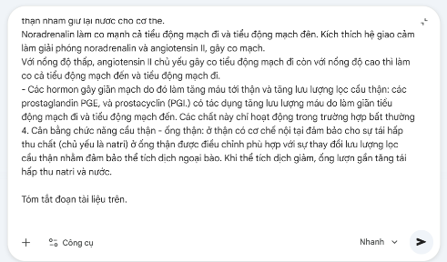 | 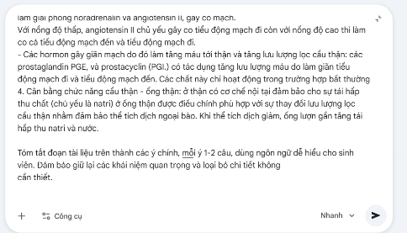
Đánh giá prompt | Đơn giản, ngắn gọn, thiếu chi tiết | Chi tiết hơn, có cấu trúc | Chi tiết, áp dụng kỹ thuật prompt engineering
Kết quả | 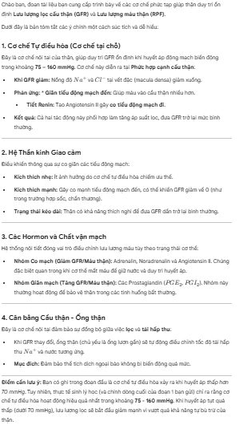 | 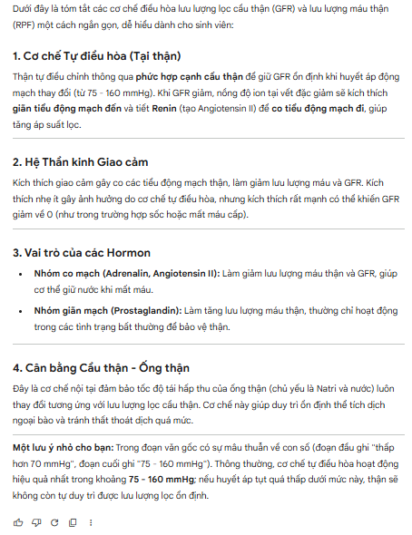 | 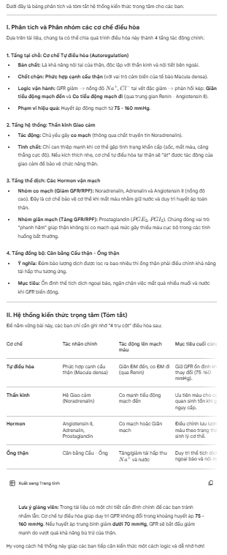
Nội dung | Cô đọng, ngắn gọn | Đơn giản hóa, dễ hiểu, ngắn gọn hơn | Hệ thống hóa kiến thức, phân tích chi tiết, dễ nắm kiến thức
Cấu trúc | Liệt kê theo thứ tự 1,2,3,4 như bài gốc | Tóm gọn thành các ý chính (1,2 câu) | Chia tầng kiến thức, hệ thống kiến thức logic
Ngôn ngữ | Sử dụng nguyên ngôn ngữ, học thuật của bài gốc | Dễ hiểu, đơn giản, phù hợp với sinh viên, lược bỏ bớt các chi tiết phụ | Chuyên nghiệp, dùng thuật ngữ chuẩn, có tính định hướng
Đánh giá | Trung bình. Có hữu ích nhưng hiệu quả chưa cao. Còn khô khan, chưa làm nổi bật được mối liên hệ giữa các cơ chế. | Khá. Giúp nắm bắt nội dung nhanh hơn, nhưng chưa chi tiết, chưa đi sâu vào kiến thức. | Tốt. Toàn diện nhất, vừa giúp nắm bắt nội dung vừa giúp hiểu sâu kiến thức.

2. Giải thích khái niệm, thuật ngữ phức tạp.
Tiêu chí | Cơ bản | Cải tiến | Nâng cao
Prompt | 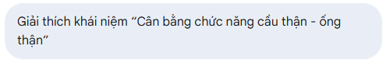 | 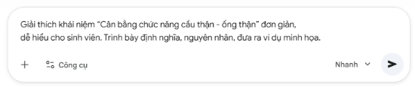 | 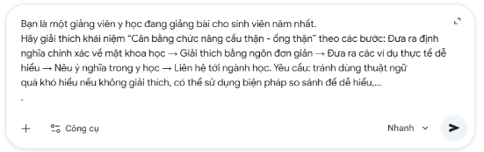
Kết quả | 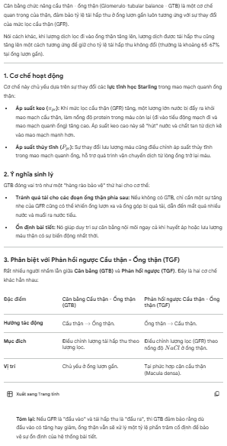 | 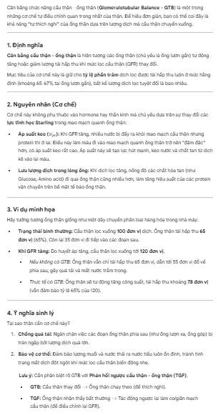 | 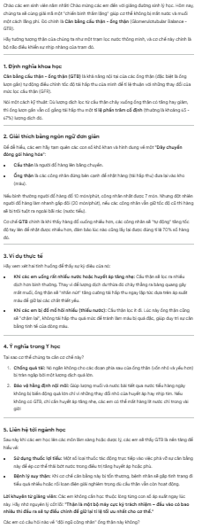
Đặc điểm | Tập trung vào kiến thức thuần túy, sử dụng nhiều từ ngữ chuyên môn: “lực tĩnh học Starling”, “áp suất keo”, “mao mạch quanh ống”. | Có ví dụ minh họa (dây chuyền hàng hóa), dễ hiểu, dễ nhớ | Câu trả lời có chiều sâu, có nhập vai, có ví dụ minh họa. Biến đổi linh hoạt, sử dụng cách diễn giải đa tầng.
Ưu điểm | Ngắn gọn, súc tích, đi thẳng vào vấn đề. | Dễ tra cứu, các ý được phân ra rạch ròi, có ví dụ minh học, gần gũi, dễ hiểu. | Có tính định hướng, có phần liên hệ ngành học, sử dụng biện pháp so sánh và ví dụ tránh các thuật ngữ chuyên ngành.
Nhược điểm | Khô khan, khó tiếp thu nếu chưa có nền tàng kiến thức. | Chưa có sự kết nối giữa người giảng với người học. | Dài hơn nên yêu cầu người học phải dành thời gian đọc kĩ.
Đánh giá | Trung bình. Khá khô khan, khó nhớ | Khá. Thiếu sự liên kết với thực tế | Tốt. Phân tích sâu nhưng dễ hiểu, có liên hệ thực tế.
Phù hợp với | Lưu trữ thông tin trên máy, làm tiểu luận, ... | Sách giáo khoa, hiểu nhanh bản chất | Giảng dạy, học tập chủ động, ứng dụng thực tế
3. Tạo câu hỏi ôn tập.

Tiêu chí | Cơ bản | Cải tiến | Nâng cao
Prompt | 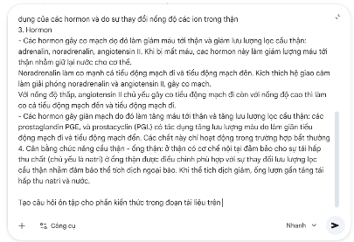 | 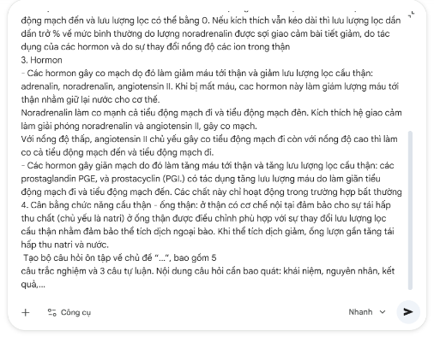 | 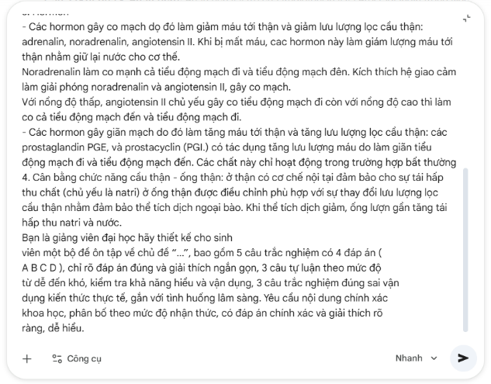
Kết quả | 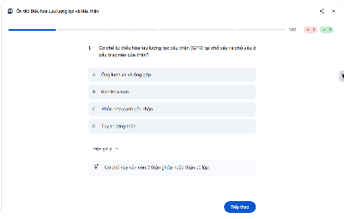 | 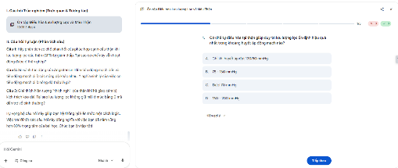 | 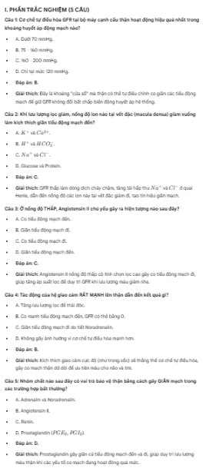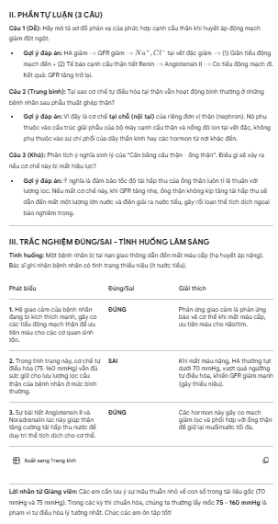
Công dụng | Kiểm tra kiển thức nền tảng | Kiểm tra nhanh trọng tâm kiến thức và từ khóa, khái niệm cốt lõi | Kiểm tra tư duy hệ thống và ứng dụng lâm sàng.
Độ khó | Dễ: Nhận biết kiến thức có sẵn trong bài | Trung bình: tập trung vào các mối liên hệ, nguyên nhân, kết quả có sẵn trong bài. | Đòi hỏi khả năng tổng hợp, hệ thống kiến thức và xử lý tình huống thực tế lâm sàng.
Cấu trúc câu hỏi | Trắc nghiệm đơn giản, bám sát thứ tự trong văn bản | Trắc nghiệm ngắn gọn và tự luận đơn giản. | Đa dạng, trắc nghiệm 4 đáp án chi tiết, tự luận phân tích, trắc nghiệm đúng sai lâm sàng.
Tính ứng dụng | Khá. Kiểm tra khả năng tiếp thu bài học. | Cao. Phù hợp để ôn thi trắc nghiệm nhanh, học thuộc kiến thức. | Rất cao. Phù hợp cho hiểu bản chất, chuẩn bị cho kì thi hoặc đi lâm sàng.

IV. Phân tích hiệu quả sử dụng prompt.
1. Nguyên lý “giảm thiểu sự mơ hồ” (Entropy Information): Cấu trúc prompt ổn định và hiệu quả nhất là cấu trúc kiểm soát được độ hỗn loạn của câu trả lời. Prompt hiệu quả không phải là prompt dài mà là prompt có mật độ dữ liệu điều hướng cao.
2. Vai trò của “khung tham chiếu”: sự khác biệt lớn nhất giữa prompt giảng viên với prompt cơ bản là khung tham chiếu chuyên môn và tính liên hệ. Thiết lập được tiêu chuẩn chất lượng cho câu trả lời trước khi câu trả lời được tạo ra.
3. Mối liên hệ giữa “cấu trúc phân tầng” với “logic phản hồi”: Một prompt tốt hoạt động như một thuật toán bằng ngôn ngữ tự nhiên, dẫn dắt AI đi qua các suy luận logic để đạt hiệu quả tối ưu.
4. Tại sao đôi khi “prompt quá chi tiết” lại phản tác dụng: Một prompt quá cứng nhắc có thể dẫ tới “overfitting” làm mất đi tính sáng tạo cũng như khách quan của AI.
5. Mối liên hệ giữa cấu trúc prompt với hiệu quả sử dụng thể hiện qua các yếu tố: Định hướng – Giới hạn – Kích hoạt.
V. Tổng hợp nguyên tắc và mẹo viết prompt hiệu quả.
1. Nguyên tắc Vai trò chuyên gia (The Persona Principle).
- Thay vì đưa ra một nhu cầu chung chung, hãy gán cho AI một danh tính cụ thể. Điều này giúp mô hình giới hạn không gian xác định xác suất và truy xuất đúng vùng dữ liệu chuyên ngành.
- Ví dụ từ bài tập:
Prompt yếu: “Tóm tắt đoạn tài liệu”
Prompt sáng tạo: “Với vai trò là Giảng viên y học, hãy hệ thống kiến thức về điều hòa GFR...”
- Hiệu quả: AI sẽ không chỉ tóm tắt mà còn tự động sửa lỗi sai trong tài liệu, và dùng thuật ngữ chuẩn xác như "vết đặc", "phức hợp cạnh cầu thận".
2. Nguyên tắc bối cảnh và mục tiêu (Context và Objective)
- AI cần biết “tại sao” và “cho ai”. Một bối cảnh rõ ràng sẽ giúp AI điều chỉnh độ phức tạp của nội dung.
- Ví dụ: Yêu cầu: “Tạo cho sinh viên đề ôn thi”
-Hiệu quả: AI lược bỏ được các rào cản ngôn ngữ phức tạp, tập trung vào các từ khóa hành động như "Co", "Giãn", "Tăng", "Giảm" và định dạng dưới dạng bảng hoặc danh sách để dễ quét mắt (scannable).
3. Nguyên tắc Phân tầng nhiệm vụ (Task Decomposition)
- Chia một yêu cầu phức tạp thành các bước nhỏ hoặc các yêu cầu đa nhiệm trong một prompt duy nhất để AI không bị "loãng" mục tiêu.
- Ví dụ từ bài tập: Cấu trúc: "Phân tích tài liệu → Phân nhóm ý chính → So sánh các cơ chế → Tạo câu hỏi vận dụng."
- Hiệu quả: Tạo ra một lộ trình logic xuyên suốt, giúp câu trả lời sau kế thừa và phát triển từ câu trả lời trước, tạo ra sự liên kết sâu sắc.
4. Nguyên tắc Ràng buộc & Định dạng (Constraints & Formatting)
- Đặt ra các "hàng rào" để ngăn AI lan man và yêu cầu định dạng cụ thể để tối ưu hóa việc tiếp nhận thông tin.
- Ví dụ từ bài tập:
Ràng buộc: "Mỗi ý chỉ từ 1-2 câu", "Dùng ngôn ngữ phù hợp với sinh viên".
Định dạng: "Trình bày bằng khối Immersive", "Sử dụng LaTeX cho công thức".
- Hiệu quả: Kết quả trả về sạch sẽ, chuyên nghiệp và có thể sử dụng ngay mà không cần chỉnh sửa nhiều.
Nhận định cuối cùng: Viết prompt là quá trình làm rõ tư duy của chính mình. Nếu bạn không thể diễn đạt rõ ràng bạn muốn gì, AI cũng không thể cho bạn một câu trả lời xuất sắc. Một prompt tốt là một bản thiết kế tư duy hoàn chỉnh.

